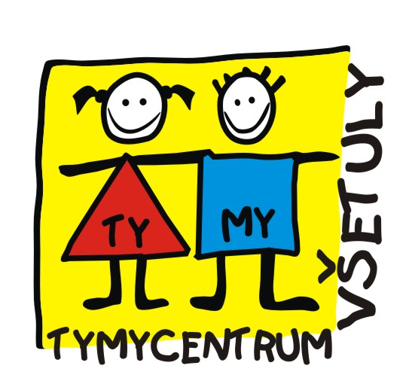
Středisko volného času , příspěvková organizace
Sokolská 70, 769 01 Holešov
Tel: 573 39 69 28, 734 358 563 IČ: 75088606
www.tymycentrum.cz, e-mail: vsetuly@centrum.cz



Podzimní prázdniny
v TYMY
29.10. a 30.10.2020

Čtvrtek 29.10.
Výtvarné a keramické dílničky
podzimní tématika/ práce s přírodninami, dýněmi apod.

9:00 – 16:00 hodin, cena: 300,- Kč

Pátek 30.10.
Sportovní aktivity
míčové hry, gymnastika, kimball, hry

9:00 – 16:00 cena: 300,- Kč

cena zahrnuje práci pedagoga, pomůcky, dopolední a odpolední svačinku, oběd a pitný režim, přihlášky do : 15.10.2020

